Майские праздники в Южной Африке + отдых в Мозамбике

Даты тура: 01.05.2020 - 11.05.2020
Страны: Мозамбик - ЮАР
Маршрут: Кейптаун - парк Крюгер - Панорамный Путь - Мозамбик
Продолжительность тура: 11 дней / 10 ночей
Стоимость тура: от 2608 $

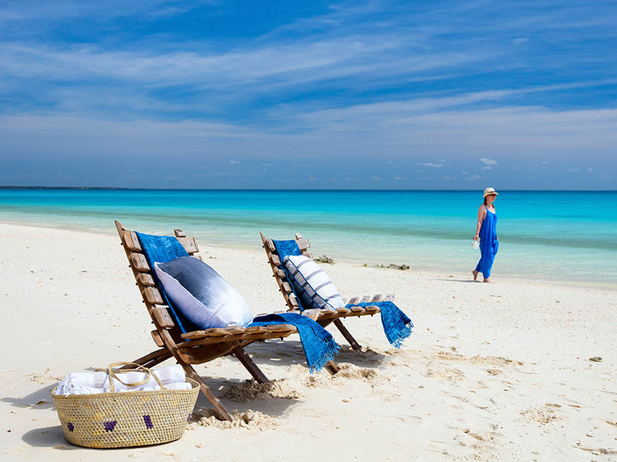

Описание тура
День 1: Прилет в Кейптаун. Размещение в отеле.
Прилет в Кейптаун. Встреча в аэропорту. Трансфер и
размещение в отеле. Свободное время для отдыха.
Проживание: Stay Easy City Bowl
Питание: Только завтрак

День 2: Обзорная экскурсия по Кейптауну + подъем на Столовую гору.
Завтрак. Обзорная экскурсия по городу + подъем на Столовую гору.
Пройдя по старым улочкам исторической части города, Вы увидите множество памятников истории колонизации Южной Африки. Побываете в старинной крепости и посетите первое здание, построенное европейцами в Южной Африке. Вас ждет прогулка по улице Адерли и по набережной Виктории и Альфреда.
Далее Вас ждет увлекательное природное "чудо света" - Столовая гора, с её удивительными видами на побережье и город, а также на все окрестности Кейптауна включая горную гряду "Двенадцать Апостолов".
Возвращение в отель. Свободное время для отдыха.
Проживание: Stay Easy City Bowl
Питание: Только завтрак

День 3: Экскурсия на Мыс Доброй Надежды + пляж пингвинов, круиз к острову морских котиков.
Завтрак. Экскурсия на Мыс Доброй Надежды + пляж пингвинов, круиз к острову морских котиков.
Это будет большая и интересная экскурсия на весь день.
По дороге к Мысу Доброй Надежды Вы увидите горную гряду "Двенадцать Апостолов", а далее, двигаясь вдоль берега океана к поселку Хаут Бей, насладитесь видами белоснежных пляжей Кемпс Бей. По приезду в поселок Вы пересядете на туристический кораблик, чтобы отправиться в круиз в гости к морским котикам.
После круиза, двигаясь по дороге "Chapman`s Peak Drive", Вы доберетесь до Кейп Поинта - Мысу Доброй Надежды, где с двухсотметровой высоты, можно увидеть место слияния двух океанов: Атлантического и Индийского.
После прогулки по мысу и посещения маяка, Вы отправитесь в сторону Саймонс Таун, чтобы увидеть дикую колонию пингвинов в Баулдерс Бич.
Возвращение в отель.
Проживание: Stay Easy City Bowl
Питание: Только завтрак

День 4: Винные долины.
Завтрак. Экскурсия в Винные Долины.
В окрестностях Кейптауна расположился самый продолжительный в мире винный маршрут – более 500 винных поместий. Городки Паарль, Франчхук и Стелленбош расположены в окружении невероятной красоты пейзажей среди фермерских угодий и изумрудных виноградников. Вам представится уникальная возможность продегустировать лучшие сорта южноафриканских вин в лучших винных поместьях региона, где гостеприимные хозяева познакомят Вас с историей зарождения виноделия, с процессом выращивания винограда и производства вина.
В стоимость включена дегустация вин (2 поместья).
Возвращение в отель во второй половине дня.
Проживание: Stay Easy City Bowl
Питание: Только завтрак

День 5: Перелет в Нельспрут. Сафари в парке Крюгер.
Завтрак. Трансфер в аэропорт Кейптауна. Перелет в Нельспрут (оплачивается дополнительно). Трансфер и размещение в лодже. Вечернее сафари по парку Крюгер на открытом джипе (с англоговорящим егерем).
Именно здесь существует высокая вероятность встретить всю Большую Африканскую Пятерку в полном составе (лев, носорог, слон, буйвол и леопард).
Проживание: Protea Hotel by Marriott Kruger Gate 4*
Питание: Полупансион

День 6: Сафари в парке Крюгер.
Целый день сафари в парке Крюгер (с англоговорящим егерем).
Программа сафари активностей согласуется с менеджером лоджа по прибытии.
Ориентировочное расписание дня:
05.30-06.00 - легкие закуски + чай/кофе в лобби лоджа.
06.00-09.00 – утреннее сафари.
09.00-10.00 – завтрак в лодже.
Свободное время для отдыха. Обед.
15.30-16.00 – вечернее сафари.
19.30 – ужин в лодже.
Проживание: Protea Hotel by Marriott Kruger Gate 4*
Питание: Полупансион

День 7: Красоты Панорамы.
Завтрак. Экскурсия по Панорамному пути.
Этот маршрут один из самых живописных и популярных в Южной Африке. Вы увидите так называемое «Окно Бога» - место в горах, откуда открывается потрясающий вид на великолепный ландшафт: долины, каньоны, горные цепи, национальный парк Крюгера, перевалы, каналы и реки. Этот регион отличается неповторимой красотой водопадов, старинной архитектурой маленьких городов, духом времен «золотой лихорадки». Огромное впечатление производит каньон Кровавой реки (Blyde River Canyon) - третий по величине в мире и, так называемые «Пещеры удачи Бурка» (Bourke’s Luck Potholes).
Возвращение в лодж во второй половине дня.
Проживание: Protea Hotel by Marriott Kruger Gate 4*
Питание: Полупансион

День 8: Переезд в Мапуту. Размещение в отеле на побережье Индийского океана.
Завтрак. Переезд в Мапуто. Трансфер и размещение в отеле на побережье Индийского океана.
В стоимость проживания также входит: питьевая вода, чай и кофе, соки, каякинг, паддл бординг, снорклинг и прогулка в дюны с гидом.
Проживание: Machangulo Beach Lodge 4*
Питание: Полный пансион

День 9: Отдых на побережье Индийского океана.
Отдых на побережье Индийского океана.
В стоимость проживания также входит: питьевая вода, чай и кофе, соки, каякинг, паддл бординг, снорклинг и прогулка в дюны с гидом.
Проживание: Machangulo Beach Lodge 4*
Питание: Полный пансион

День 10: Отдых на побережье Индийского океана.
Отдых на побережье Индийского океана.
В стоимость проживания также входит: питьевая вода, чай и кофе, соки, каякинг, паддл бординг, снорклинг и прогулка в дюны с гидом.
Проживание: Machangulo Beach Lodge 4*
Питание: Полный пансион

День 11: Трансфер в аэропорт Мапуту.
Завтрак. Выписка из отеля. Трансфер в аэропорт Мапуту.

Цены тура «Майские праздники в Южной Африке + отдых в Мозамбике»
Стоимость тура за одного человека

Наименование | SNGL | DBL
 | 3 566 $ | 2 608 $

В стоимость тура включено:
- Транспортное и экскурсионное обслуживание по программе с русскоговорящим гидом
- Медицинская страховка
- Транспортное и экскурсионное обслуживание по программе с англоговорящим гидом
- Проживание и питание по программе

Оплачивается дополнительно:
- Чаевые и расходы личного характера
- Международный перелет
- Внутренние перелеты
- Визовый сбор

Телефон для заказа: +7(925) 514-83-53
E-mail: info@wildtrek.ru

